**实验报告**

**（实验六 数字通信中的帧检测及频偏校正）**

**班级：通信2班**

**姓名： 颜梓杰**

**学号：210210221**

**课程名称：通信原理实验**

**指导教师：高爽**

**日期：2023.12.18**

**实验六 数字通信中的帧检测及频偏校正**

1. **实验目的**

理解帧同步和频偏校正的原理和实现方法。

1. **实验预习**

了解帧同步和频偏校正的基本原理，以及基于训练序列相关性的帧同步算法和基于Moose算法的频偏校正算法。

1. **实验内容**

本实验包含发送端和接收端两个主程序。发送端主程序的前面板如实验指导书中图 6.1 所示，首先是 USRP 的基本参数设置，包括 IP 地址、载波频率、采样率等；接下来是信道设置，包括信道模型和噪声能量等；然后是调制设置，包括调制类型和脉冲成形的相关参数；最后是调制后的星座图、眼图和 IQ 波形。接收端主程序的前面板如实验指导书中图 6.2 所示，开始的设置与发送端基本相同，在解调显示部分是接收解调后的文本以及它的星座图、眼图、 IQ 波形和误码率曲线。可以通过这些来判断程序是否正确。

在本次实验中，需要完成Exercises Sliding Correlator.vi帧同步子程序和 Exercises Moose.vi频偏校正子程序，并打开发送和接收主程序，查看实验效果。完成实验后，需要提交上述子程序，并完成实验报告。

1. **实验任务**

3.1 完成Exercises Sliding Correlator.vi的完整设计图

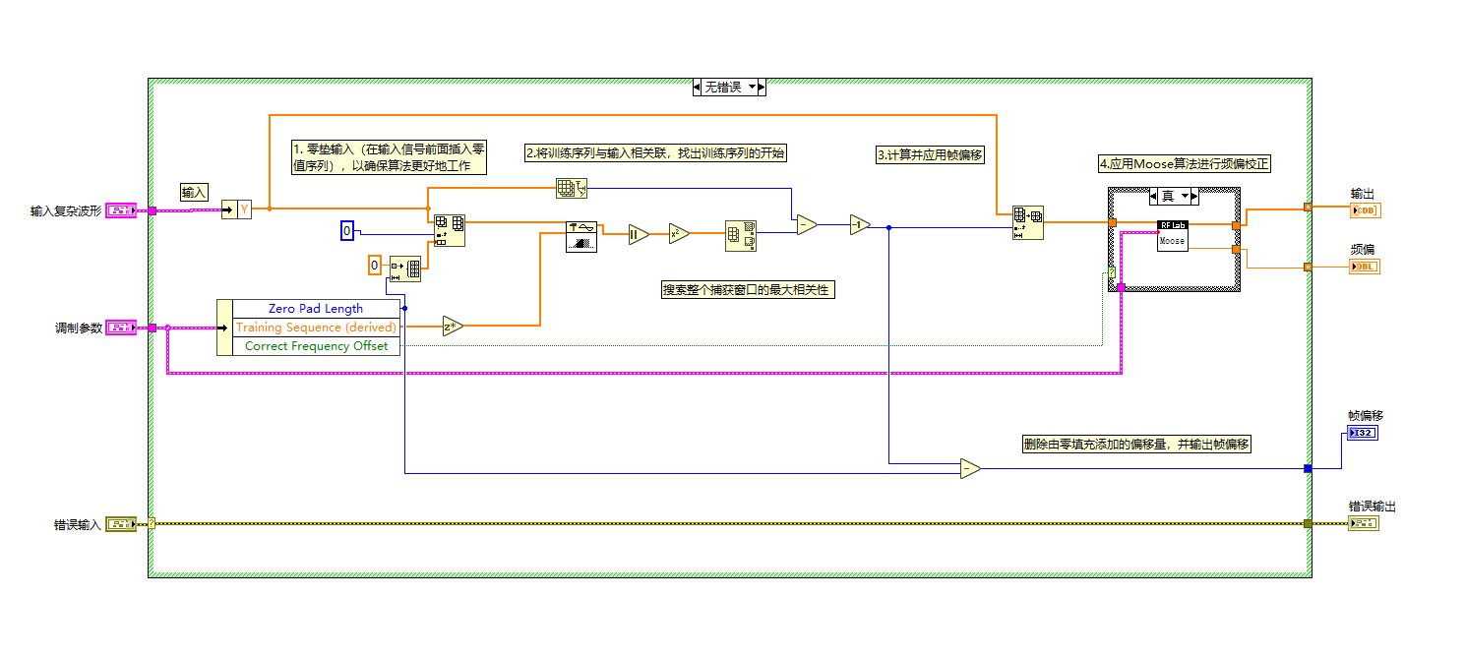

3.2 完成Exercises Moose.vi的完整设计图

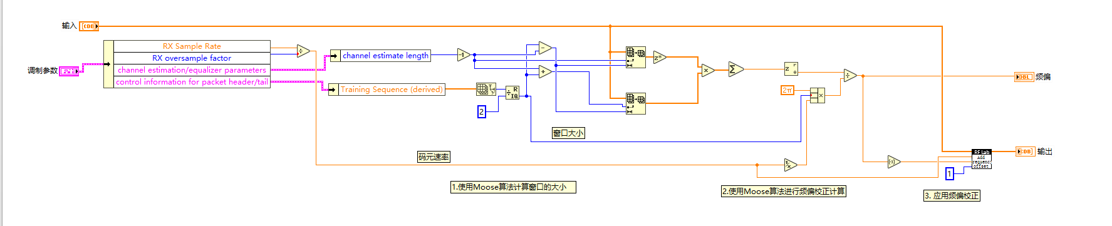

3.3 配置USRP参数，运行主程序，记录并分析结果。

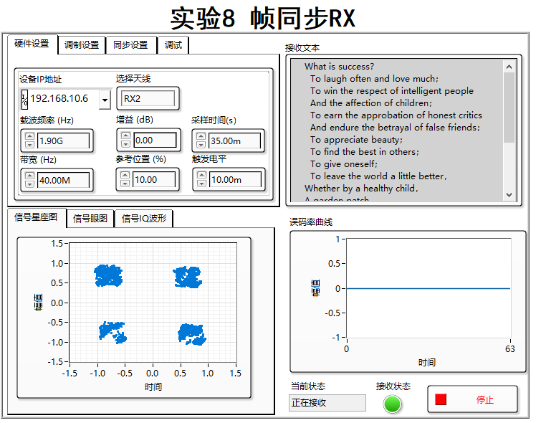

误码率为0，星座图清晰，说明接收无误码，效果良好

1. **扩展问题**

1、（帧同步）使用AWGN信道，设置信道的噪声功率为5dB，当关闭信道延时估测超过1个码元时间(d̂ ≠ d)时，系统的误码率会发生怎样的变化？

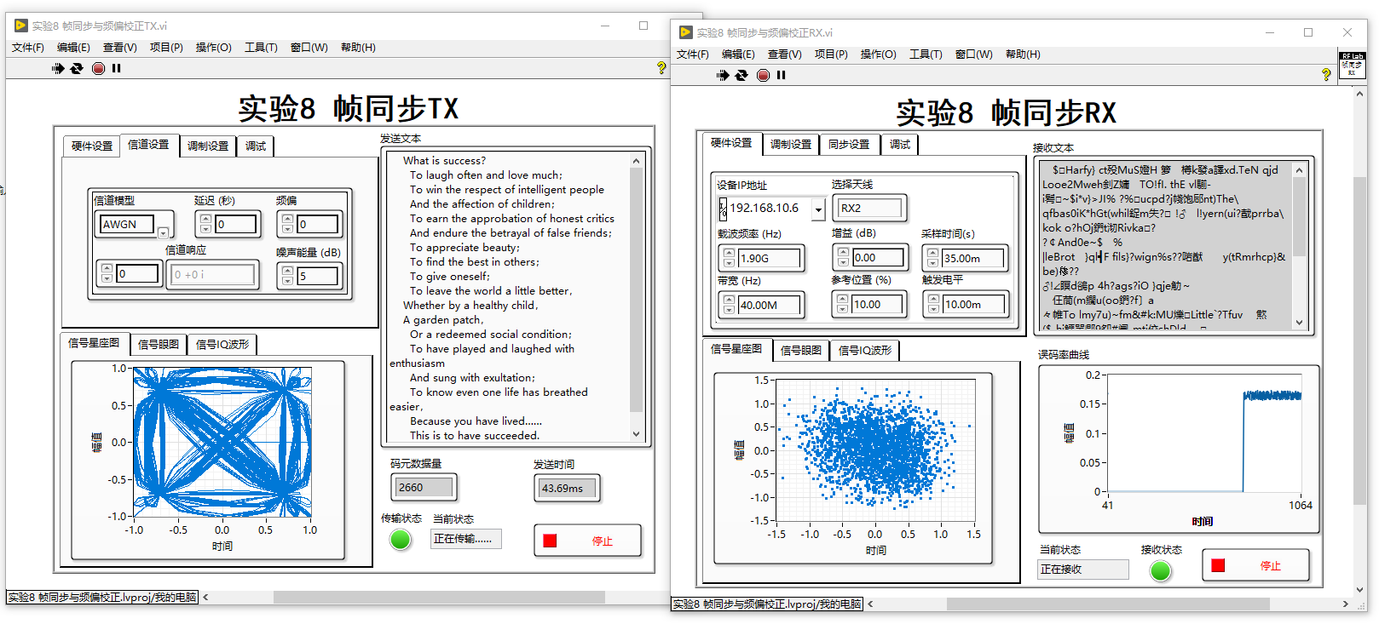

误码率将会基本不变，此时信号已经完全失真，R(n)几乎由噪声v(n)决定，因此当改不改变s(n-d)对于R（n）的结果都不会有显著影响

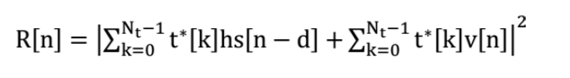

2、（频偏校正）描述采样误差和过采样因子 N 之间的关系，并从发送端程序前面板的信号星座图观察这一关系。

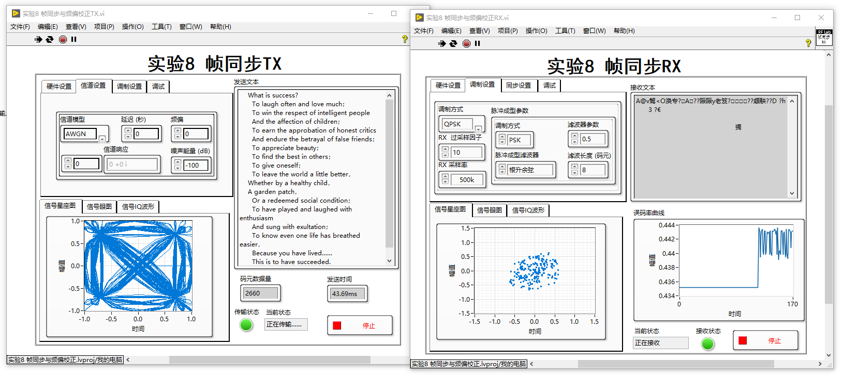

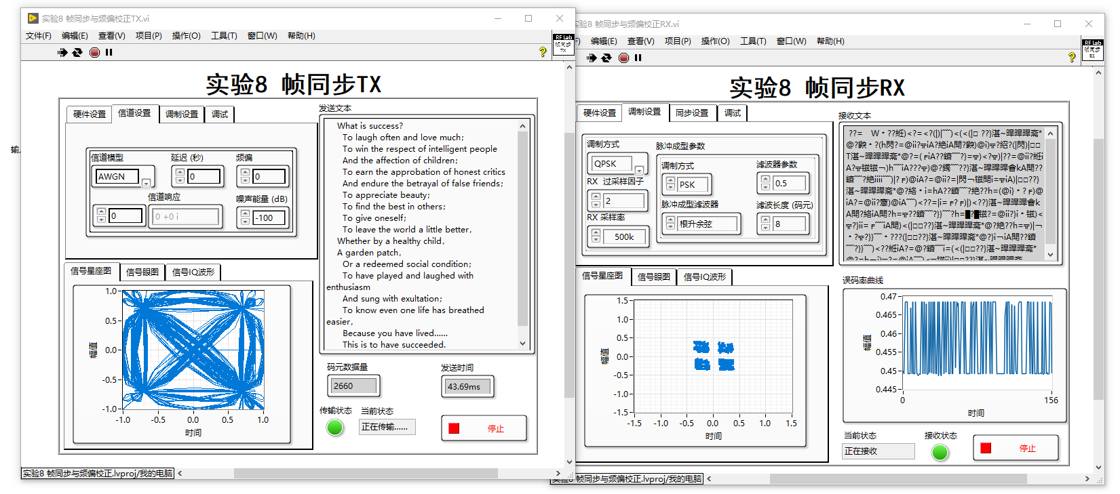过采样因子过大和过小都会导致采样误差增大，即星座图噪点多，几乎失真

1. **总结和实验心得**

**对帧同步的原理有了更加清晰的掌握，对其labview的实现有了初步的认识，掌握了moose算法的实现。**